Resolución del Pleno del Instituto de Transparencia, Acceso a la Información Pública y Protección de Datos Personales del Estado de México y Municipios, con domicilio en Metepec, Estado de México, a cuatro de marzo de dos mil veintiuno.

VISTO el expediente electrónico formado con motivo del recurso de revisión número 02505/INFOEM/IP/RR/2020, 02563/INFOEM/IP/RR/2020, 02573/INFOEM/IP/RR/2020, 02574/INFOEM/IP/RR/2020, 02588/INFOEM/IP/RR/2020, 02596/INFOEM/IP/RR/2020, 02510/INFOEM/IP/RR/2020 y 02555/INFOEM/IP/RR/2020, interpuestos por la C. xxxxxxxxxxxxxxxxxxxxxxxxxxxxxx, que en lo sucesivo se le denominara la Recurrente, en contra de la respuesta del Ayuntamiento de Ixtapan de la Sal, en lo subsecuente el Sujeto Obligado, en cumplimiento al fallo emitido en fecha trece de enero de dos mil veintiuno, por el Instituto Nacional de Transparencia, Acceso a la Información y Protección de Datos Personales, en lo subsecuente el Órgano Garante Nacional, correspondiente al Recurso de Inconformidad número RIA 202/20se procede a dictar la presente resolución.

A N T E C E D E N T E S D E L A S U N T O

PRIMERO. De la Solicitud de Información.
Con fecha dieciocho de junio y nueve de julio de dos mil veinte, el ciudadano, presentó a través del Sistema de Acceso a la Información Mexiquense (SAIMEX) ante el Sujeto Obligado, solicitudes de acceso a la información pública, registradas bajo los números de expedientes: 01174/IXTASAL/IP/2020, 01104/IXTASAL/IP/2020, 01094/IXTASAL/IP/2020, 01093/IXTASAL/IP/2020, 01079/IXTASAL/IP/2020, 01071/IXTASAL/IP/2020, 01169/IXTASAL/IP/2020 y 01112/IXTASAL/IP/2020, mediante las cuales solicitó información en el tenor siguiente:

Solicitud de información 01174/IXTASAL/IP/2020.
“El Programa Anual de Obra 2019 remitido al OSFEM como parte del paquete presupuestal, así como, la relación de obras ejecutadas realmente durante dicho año
.”(Sic).
Solicitud de información 01104/IXTASAL/IP/2020.
“Del contralor municipal, solicito, todas y cada una de las actas constitutivas de comités ciudadanos de control y vigilancia de todas y cada una de las obras ejecutadas durante el año 2019, con cualquier tipo de recurso, fondo o programa (federal, estatal,municipal).”(Sic).

Solicitud de información 01094/IXTASAL/IP/2020.
“Los expedientes únicos de obra, de todas y cada una de las obras ejecutadas con cualquier tipo de recursos (federales, estatales, municipales), en el ejercicio fiscal 2019, incluye todos y cualquier tipo de fondos o programa, desde la planeación de cada obra hasta el acta de entrega-recepción y la constancia de extinción de obligaciones y derechos, pasando por todos y cada uno de los pagos realizados en cada obra; esto es, el expediente único de obra conforme al índice de contenido de los expedientes únicos de obra publicados en la gaceta del gobierno..”(Sic).

Solicitud de información 01093/IXTASAL/IP/2020.
“Los expedientes técnicos de todas y cada una de las obras ejecutadas con cualquier tipo de recursos (federales, estatales, municipales), en el ejercicio fiscal 2019, incluye todos y cualquier tipo de fondos o programa.”(Sic).

Solicitud de información 01079/IXTASAL/IP/2020.
“El Acta de Entrega-Recepción relativa a la obra construcción de la comandancia municipal o cómo se llame, en virtud que el sujeto obligado la identifica plenamente.”(Sic).

Solicitud de información 01071/IXTASAL/IP/2020.
“El expediente único de obra, de la obra relativa a la Construcción de la Comandancia Municipal, sea cual sea su nombre.”(Sic).

Solicitud de información 01169/IXTASAL/IP/2020.
“Las observaciones formuladas por la síndico municipal a la cuenta pública anual del ejercicio fiscal 2019, en caso de no haber formulado ninguna observación basta con que así me lo manifieste.”(Sic).

Solicitud de información 01112/IXTASAL/IP/2020.
“Del contralor municipal, solicito las bases generales emitidas durante 2020 para la realización de inspecciones y auditorías.”(Sic).

Haciéndose constar que de los acuses de solicitud de información contenida en los expedientes electrónicos del SAIMEX, se aprecia que el Recurrente eligió como modalidad de entrega: “a través del SAIMEX”.
SEGUNDO. De la respuesta del Sujeto Obligado.
De las constancias que obran en los expedientes electrónicos del SAIMEX, se advierte que el Sujeto Obligado, emitió respuesta en dieciocho de agosto, nueve y veintinueve de julio de dos mil veinte, en los siguientes términos:
Folio de la solicitud: 01174/IXTASAL/IP/2020

En respuesta a la solicitud recibida, nos permitimos hacer de su conocimiento que con fundamento en el artículo 53, Fracciones: II, V y VI de la Ley de Transparencia y Acceso a la Información Pública del Estado de México y Municipios, le contestamos que:

Con fundamento en los artículos 12 y 53, fracciones II y VI y 163 de la Ley de Transparencia y Acceso a la Información del Estado de México y Municipios, adjunto al presente se servirá encontrar el Acuerdo de la Diecisieteava Sesión Extraordinaria del Comité de Transparencia, de fecha veinte de julio de dos mil veinte, por medio de la cual el Comité de Transparencia aprobó el cambio de modalidad de entrega mediante consulta directa (in situ), en términos de los artículos 1, 2, 4, 7, 8, 10, 11, primer párrafo, 12, 14, 15, 21, 22, 49 fracción XII, 158, primer párrafo y 165, primer párrafo de la Ley de Transparencia y Acceso a la Información Pública del Estado de México y Municipios. Asimismo, en términos del artículo 177 de la Ley de la Materia, se le informa que tiene derecho a interponer recurso de revisión en contra de la respuesta proporcionada dentro del plazo de quince días hábiles, siguientes a la fecha de la notificación de la presente respuesta.

ATENTAMENTE
L. EN D. MARICELA RAMIREZ COTERO
- Adjuntando un archivo denominado “IXTASAL-CT-0017EXT-2020.pdf”; el cual, no se inserta por ser del conocimiento de las partes, sin embargo, será motivo de estudio en el Considerando correspondiente.

TERCERO. Del recurso de revisión.
Inconforme con la respuestas emitida por el Sujeto Obligado, en fecha dieciocho de agosto de dos mil veinte, el ahora Recurrente interpone recursos de revisión los cuales fueron registrados en el sistema electrónico con el expediente números 02505/INFOEM/IP/RR/2020, 02563/INFOEM/IP/RR/2020, 02573/INFOEM/IP/RR/2020, 02574/INFOEM/IP/RR/2020, 02588/INFOEM/IP/RR/2020, 02596/INFOEM/IP/RR/2020, 02510/INFOEM/IP/RR/2020 y 02555/INFOEM/IP/RR/2020, aduciendo las siguientes manifestaciones:

Acto Impugnado:
“El acta del comité de transparencia.”(Sic).

Razones o motivos de inconformidad
“El cambio de modalidad de entrega de la información solicitada, ya que el comité de transparencia carece de atribuciones conforme al artículo 49 de la Ley de Transparencia y Acceso a la Información Pública del Estado de México y Municipios, para hacerlo, lo que vulnera el principio de legalidad constitucional; así como, la transgresión a mi derecho humano acceso a la información de manera gratuita, en virtud que el sujeto obligado pretende cobrarme la información. Debo resaltar, que lo que busca el sujeto obligado a través del presidente municipal y la titular de transparencia, es identificar a quienes le estamos solicitando la información y documentación, pues así lo han venido manifestando, diciendo que una vez que descubran quien les solicita información, no se la va a acabar, que se va a arrepentir, lo cual constituye una clara amenaza a nuestras personas e infracción a la ley, pues no deben andar investigando quien les solicita información, solicito sean sancionados por estas amenazas y actitudes, no debe pasar desapercibido para éste órgano garante que con la actitud del sujeto obligado se vulnera mi derecho humano de acceso anónimo y gratuito a la información, pues además, que me quiere identificar, pretende cobrarme la información solicitada en un claro afán de inhibir este derecho humano.”(Sic).

CUARTO. Del turno del recurso de revisión.
Los medios de impugnación presentados mediante recurso de revisión con número 02505/INFOEM/IP/RR/2020, le fue turnado a la Comisionada Zulema Martínez Sánchez, el recurso de revisión 02596/INFOEM/IP/RR/2020, le fue turnado al Comisionado Luis Gustavo Parra Noriega, los recursos de revisión 02563/INFOEM/IP/RR/2020, 02573/INFOEM/IP/RR/2020 y 02588/INFOEM/IP/RR/2020 , le fueron turnados al Comisionado José Guadalupe Luna Hernández y el recurso de revisión 02574/INFOEM/IP/RR/2020, le fue turnado al Comisionado Javier Martínez Cruz mediante el sistema electrónico, en términos del arábigo 185 fracción I de la Ley de Transparencia y Acceso a la información Pública del Estado de México y Municipios, de los cuales recayeron acuerdos de admisión en fecha veintiuno y veinticinco de agosto de dos mil veinte, determinándose en él, un plazo de siete días para que las partes manifestaran lo que a su derecho corresponda en términos del numeral ya citado.

No obstante, en la Décima Sexta Sesión Ordinaria del dos de septiembre de dos mil veinte, el Pleno de este Órgano Autónomo determinó la acumulación de los recursos de revisión citados a efecto de que esta Ponencia formulará y presentará el proyecto de resolución correspondiente, de conformidad con lo dispuesto en el artículo 18 del Código de Procedimientos Administrativos del Estado de México, de aplicación supletoria en términos del artículo 195 de la Ley de Transparencia y Acceso a la Información Pública del Estado de México y Municipios en vigor, que a la letra señalan:

Código de Procedimientos Administrativos del Estado de México

Artículo 18.- La autoridad administrativa o el Tribunal acordarán la acumulación de los expedientes del procedimiento y proceso administrativo que ante ellos se sigan, de oficio o a petición de parte, cuando las partes o los actos administrativos sean iguales, se trate de actos conexos o resulte conveniente el trámite unificado de los asuntos, para evitar la emisión de resoluciones contradictorias. La misma regla se aplicará, en lo conducente, para la separación de los expedientes.

Ley de Transparencia y Acceso a la Información Pública del Estado de México y Municipios

Artículo 195. En la tramitación del recurso de revisión se aplicarán supletoriamente las disposiciones contenidas en el Código de Procedimientos Administrativos del Estado de México.

Posterior a ello, la Ponencia resolutora determina que con la finalidad de no emitir resoluciones contradictorias, se acumulan los siguientes recursos de revisión 02510/INFOEM/IP/RR/2020 y 02555/INFOEM/IP/RR/2020, con los números de solicitud: 01169/IXTASAL/IP/2020 y 01112/IXTASAL/IP/2020

QUINTO. De la etapa de instrucción.
De las constancias que obran en el expediente electrónico del SAIMEX se desprende que El Sujeto Obligado fue omiso en rendir su informe justificado; por su parte, El Recurrente, tampoco realizó alegatos, pruebas o manifestaciones.

Del cierre de instrucción.
Así, una vez transcurrido el término legal, se decreta el cierre de instrucción de los recursos de revisión 02505/INFOEM/IP/RR/2020, 02563/INFOEM/IP/RR/2020, 02573/INFOEM/IP/RR/2020, 02574/INFOEM/IP/RR/2020, 02588/INFOEM/IP/RR/2020, 02596/INFOEM/IP/RR/2020, 02510/INFOEM/IP/RR/2020 y 02555/INFOEM/IP/RR/2020, en términos del artículo 185 Fracción VI de la Ley de Transparencia y Acceso a la Información Pública del Estado de México y Municipios, iniciando el término legal para dictar resolución definitiva del asunto, como sigue:

Recurso de revisión | Fecha de cierre de instrucción
02505/INFOEM/IP/RR/2020 | 7 de septiembre
02563/INFOEM/IP/RR/2020 | 15 de septiembre
02573/INFOEM/IP/RR/2020 | 8 de septiembre
02574/INFOEM/IP/RR/2020 | 11 de septiembre
02588/INFOEM/IP/RR/2020 | 8 de septiembre
02596/INFOEM/IP/RR/2020 | 18 de septiembre
02510/INFOEM/IP/RR/2020 | 3 de septiembre
02555/INFOEM/IP/RR/2020 | 23 de septiembre
SEXTO. De la primer resolución recaída al recursos de revisión 02505/INFOEM/IP/RR/2020 y acumualdos.
En fecha catorce de octubre de dos mil veinte, el Pleno de este Instituto de Transparencia, emitió resolución a los recursos de revisión en comento, bajo los siguientes efectos resolutivos:

“PRIMERO. Se confirman la respuesta entregada por el Sujeto Obligado, a las solicitudes de información 01174/IXTASAL/IP/2020, 01104/IXTASAL/IP/2020, 01094/IXTASAL/IP/2020, 01093/IXTASAL/IP/2020, 01079/IXTASAL/IP/2020, 01071/IXTASAL/IP/2020, 01169/IXTASAL/IP/2020 y 01112/IXTASAL/IP/2020, por resultar infundados los motivos de inconformidad vertidos por el Recurrente en términos del considerando cuarto de la presente resolución.

SEGUNDO. Notifíquese la presente resolución vía SAIMEX, al Titular de la Unidad de Transparencia del Sujeto Obligado.

TERCERO. Notifíquese al Recurrente la presente resolución vía SAIMEX; y hágase de su conocimiento, que podrá impugnarla vía Juicio de Amparo en los términos de las leyes aplicables, de conformidad con lo establecido en el artículo 196 de la Ley de Transparencia y Acceso a la Información Pública del Estado de México y Municipios..”

SÉPTIMO. Del Recurso de Inconformidad.
En fecha veinte de octubre de dos mil veinte, el particular interpuso el recurso de inconformidad ante el Instituto Nacional de Transparencia, Acceso a la Información y Protección de Datos Personales (INAI), en términos de lo dispuesto en los artículo 159, 160 161, y demás aplicables de la Ley General de Transparencia y Acceso a la Información Pública, en contra de la resolución al recurso de revisión 02505/INFOEM/IP/RR/2020 y acumulados.

Recurso que fue turnado a la Ponencia del Comisionado Rosendoevgueni Monterrey Chepov, teniéndose por admitido, mediante acuerdo de fecha veintiocho de octubre de dos mil veinte, registrándose bajo el número de expediente RIA 202/20.

OCTAVO. Resolución del Recurso de Inconformidad.
El Instituto Nacional de Transparencia, Acceso a la Información y Protección de Datos Personales, en fecha tres de febrero de dos mil veintiuno, resolvió el recurso de revisión RIA 202/20, bajo los siguientes puntos resolutivos:

“PRIMERO. Por las razones expuestas en el Considerando Cuarto y con fundamento en lo establecido en el artículo 170, fracción III de la Ley General de
Transparencia y Acceso a la Información Pública, se REVOCA la resolución emitida por Instituto de Transparencia, Acceso a la Información Pública y Protección de Datos Personales del Estado de México y Municipios.

SEGUNDO. Con fundamento en el artículo 172 de la Ley General de Transparencia y Acceso a la Información Pública, se instruye al Organismo Garante responsable para que, en un término no mayor de quince días hábiles,
contados a partir del día hábil siguiente al de su notificación, cumpla con la presente resolución y en dicho lapso lo informe a este Instituto en acatamiento a lo
dispuesto en el artículo 173 de la Ley aludida.

TERCERO. Con fundamento en el artículo 177 de la Ley General de Transparencia y Acceso a la Información Pública, se apercibe al Organismo Garante responsable que, en caso de negarse a cumplir la presente resolución o
hacerlo de manera parcial, se actuará de conformidad con lo previsto en los artículos 201 y 206, fracción XV, de dicha Ley.

CUARTO. Se instruye a la Secretaría Técnica del Pleno para que, a través de la
Dirección General de Cumplimientos y Responsabilidades de este Instituto, verifique que el Organismo Garante responsable cumpla con la presente resolución y dé el seguimiento que corresponda, de conformidad con lo previsto en los artículos 41, fracción VIII y 198 de la Ley General de Transparencia y Acceso a la Información Pública.

QUINTO. Se hace del conocimiento de la hoy recurrente que, en caso de encontrarse insatisfecho con la presente resolución, le asiste el derecho de impugnarla ante el Poder Judicial de la Federación, con fundamento en lo previsto en el segundo párrafo del artículo 180 de la Ley General de Transparencia y Acceso a la Información Pública.

SEXTO. Notifíquese la presente resolución a la particular en la dirección señalada para tales efectos, y por la vía habilitada, al Organismo Garante responsable por medio de su Comisionado Presidente.

SÉPTIMO. Se pone a disposición de la parte recurrente para su atención el teléfono 01 800 TELINAI (835 4324) y el correo electrónico vigilancia@inai.org.mx para que comunique a este Instituto cualquier incumplimiento a la presente resolución.

OCTAVO. Se instruye a la Secretaria Técnica del Pleno que, con fundamento en lo dispuesto en el artículo 45, fracción IV, de la Ley Federal de Transparencia y
Acceso a la Información Pública, expida certificación de la presente resolución, para proceder a su ejecución.

NOVENO. Hágase las anotaciones correspondientes en los registros respectivos.”

NOVENO. Del cumplimiento al Recurso de Inconformidad.
Atentos a lo resuelto por el Instituto Nacional de Transparencia, Acceso a la Información y Protección de Datos Personales, de conformidad con lo dispuesto por el artículo 170, fracción III, de la Ley General de Transparencia y Acceso a la Información Pública, este Organismo Autónomo considera procedente REVOCAR la resolución del recurso de revisión 025055/INFOEM/IP/RR/2020 y acumulados, a efecto de que, en un plazo máximo de quince días, el Órgano Garante Local emita una nueva resolución en la que instruya al Ayuntamiento de Ixtapan de la Sal, a realizar la entrega de lo requerido; las tarjetas de resguardo de todos y cada uno de los bienes muebles, en caso de que el Sujeto Obligado no cuente con dichas tarjetas, deberá proporcionar al particular, el inventario de bienes muebles en posesión y propiedad del Municipio de Ixtapa de la Sal, en la modalidad elegida por la particular y en su caso en todas las modalidades, entre las que se encuentran: copia simple, certificada, disco compacto, USB, ofreciendo el envío a través de correo certificado, previo pago de los costos de reproducción y de envío.

C O N S I D E R A N D O

PRIMERO. De la competencia.
Este Instituto de Transparencia, Acceso a la Información Pública y Protección de Datos Personales del Estado de México, es competente para conocer y resolver los presentes recursos de revisión interpuestos por EL RECURRENTE conforme a lo dispuesto en los artículos 6, apartado A, fracción IV de la Constitución Política de los Estados Unidos Mexicanos, 5, párrafos vigésimo segundo, vigésimo tercero y vigésimo cuarto fracción IV, de la Constitución Política del Estado Libre y Soberano de México, 1, 2 fracción II, 13, 29, 36 fracciones II y III, 176, 178, 179 fracción I, 181 párrafo tercero, 182, 185, 188 y 194, de la Ley de Transparencia y Acceso a la Información Pública del Estado de México y Municipios, 9 fracciones I, XXIV, 11 y 14 fracción I del Reglamento Interior del Instituto de Transparencia, Acceso a la Información Pública y Protección de Datos Personales del Estado de México.

Aunado a lo anterior, este Órgano Garante estima pertinente realizar un pronunciamiento ya que consientes de la situación que se vive en la actualidad a fin de otorgarle a los ciudadanos herramientas ágiles y accesibles para el ejercicio de los derechos humanos que se tutelan, se considera que a pesar de las condiciones a las que nos enfrentamos, se cuentan con las herramientas técnicas y tecnológicas necesarias que eviten mermar el ejercicio de los derechos correspondientes, sin que ello implique el poner en riesgo el diverso derecho a la salud de todos los partícipes en los procesos que conllevan.

SEGUNDO. Lineamientos fijados por el Instituto Nacional de Transparencia, Acceso a la Información y Protección de Datos Personales sobre el cumplimiento al fallo emitido.
Por unanimidad de votos, los Comisionados del Instituto Nacional, en el Considerado Cuarto del fallo emitido el tres de febrero de dos mil veinte, sostuvieron que el agravio hecho valer por el inconforme resultaba fundado, ordenando a este Órgano Garante a emitir una nueva resolución en los términos planteados en dicho Considerando.
TERCERO. De las causas de improcedencia.
El estudio de las causas de improcedencia que se hagan valer por las partes o que se advierta de oficio por este Resolutor debe ser objeto de análisis previo al estudio de fondo del asunto, ya que el estudio de los presupuestos procesales sobre el inicio o trámite de un proceso genera eficacia jurídica de las resoluciones, más aún que se trata de una figura procesal adoptada en la ley de la materia la cual impide su estudio y resolución cuando una vez admitido el recurso de revisión se advierta una causa de improcedencia que permita sobreseer el recurso de revisión sin estudiar el fondo del asunto; las circunstancias anteriores que no son incompatibles con el derecho de acceso a la justicia, ya que éste no se coarta por regular causas de improcedencia y sobreseimiento con tales fines.

Así las cosas, del análisis del expediente electrónico no se actualiza ninguna causa de improcedencia de las referidas en el artículo 191, de la Ley de Transparencia y Acceso a la Información Pública del Estado de México y Municipios, ni mucho menos se hizo valer causa de improcedencia alguna por las partes, que resulte dable abordar, encontrándose actualizados todos los presupuestos procesales para atender el fondo del asunto, en los términos del considerando posterior.

CUARTO. Estudio y resolución del asunto.
Ahora bien, se procede al análisis de los presentes recursos, así como al contenido íntegro de las actuaciones que obran en los expedientes electrónicos del recurso de revisión bajo los lineamientos establecidos en la resolución de fecha veintidós de diciembre de dos mil veinte emitida por El Instituto Nacional, apegándose en todo momento al principio de máxima publicidad consagrado en nuestra Constitución Federal, Local y demás leyes aplicables en la materia, así como en los tratados internacionales en los que el Estado Mexicano sea parte, en concordancia con el párrafo tercero del artículo 1 de la Constitución Federal y el diverso 8 de la Ley de Transparencia local.

El estudio de los recursos de revisión tiene como antecedentes, que el hoy Recurrente requirió ante el Ayuntamiento de Ixtapan de la Sal, en la modalidad de entrega a través del Sistema de Acceso a la Información Mexiquense, lo siguiente:

Solicitud de información | Información solicitada
01174/IXTASAL/IP/2020. | “El Programa Anual de Obra 2019 remitido al OSFEM como parte del paquete presupuestal, así como, la relación de obras ejecutadas realmente durante dicho año.”(Sic).
01104/IXTASAL/IP/2020. | “Del contralor municipal, solicito, todas y cada una de las actas constitutivas de comités ciudadanos de control y vigilancia de todas y cada una de las obras ejecutadas durante el año 2019, con cualquier tipo de recurso, fondo o programa (federal, estatal,municipal).”(Sic).
01094/IXTASAL/IP/2020. | “Los expedientes únicos de obra, de todas y cada una de las obras ejecutadas con cualquier tipo de recursos (federales, estatales, municipales), en el ejercicio fiscal 2019, incluye todos y cualquier tipo de fondos o programa, desde la planeación de cada obra hasta el acta de entrega-recepción y la constancia de extinción de obligaciones y derechos, pasando por todos y cada uno de los pagos realizados en cada obra; esto es, el expediente único de obra conforme al índice de contenido de los expedientes únicos de obra publicados en la gaceta del gobierno..”(Sic).
01093/IXTASAL/IP/2020. | “Los expedientes técnicos de todas y cada una de las obras ejecutadas con cualquier tipo de recursos (federales, estatales, municipales), en el ejercicio fiscal 2019, incluye todos y cualquier tipo de fondos o programa.”(Sic).
01079/IXTASAL/IP/2020. | “El Acta de Entrega-Recepción relativa a la obra construcción de la comandancia municipal o cómo se llame, en virtud que el sujeto obligado la identifica plenamente.”(Sic).
01071/IXTASAL/IP/2020. | “El expediente único de obra, de la obra relativa a la Construcción de la Comandancia Municipal, sea cual sea su nombre.”(Sic).
01169/IXTASAL/IP/2020. | “Las observaciones formuladas por la síndico municipal a la cuenta pública anual del ejercicio fiscal 2019, en caso de no haber formulado ninguna observación basta con que así me lo manifieste.”(Sic).
01112/IXTASAL/IP/2020. | “Del contralor municipal, solicito las bases generales emitidas durante 2020 para la realización de inspecciones y auditorías.”(Sic).

A lo que el Sujeto Obligado, mediante el archivo electrónico denominado “IXTASAL-CT-0017EXT-2020.pdf”; de la Décima Séptima Sesión Extraordinaria del Comité de Transparencia, del día veinte de julio de dos mil veinte, suscrita por el Comité de Transparencia, estipula en el segundo punto del Orden del Día, relacionado con el cambio de modalidad de entrega de información (in situ), de los documentos con los cuales se dará respuesta a las diversas solicitudes de información de acceso a la información pública, argumentando que la Unidad de Transparencia cuenta con 3 servidores públicos para dar atención a dichos requerimientos, por lo que no se cuenta con las estructura humana y material para la debida atención a las diversas solicitudes,

| 

Es así que, tomando como base la solicitud de información, la respuesta del Sujeto Obligado y los motivos de inconformidad del escrito de interposición de los presentes recursos, así como la resolución emitida por el Instituto Nacional de Transparencia, Acceso a la Información y Protección de datos Personales, se determina lo siguiente:

Es conveniente traer a contexto lo dispuesto en los artículos 155, fracción V, 158, 160 y 164 de la Ley de Transparencia y Acceso a la Información Pública del Estado de México y Municipios, los cuales establecen lo siguiente:

“Artículo 155. Para presentar una solicitud por escrito, no se podrán exigir mayores requisitos que los siguientes:
[…]
V. La modalidad en la que prefiere se otorgue el acceso a la información, la cual podrá ser verbal, siempre y cuando sea para fines de orientación, mediante consulta directa, mediante la expedición de copias simples o certificadas o la reproducción en cualquier otro medio, incluidos los electrónicos.
Artículo 158. De manera excepcional, cuando de forma fundada y motivada así lo determine el sujeto obligado, en aquellos casos en que la información solicitada que ya se encuentre en su posesión implique análisis, estudio o procesamiento de documentos cuya entrega o reproducción sobrepase las capacidades técnicas administrativas y humanas del sujeto obligado para cumplir con la solicitud, en los plazos establecidos para dichos efectos, se podrá poner a disposición del solicitante los documentos en consulta directa, salvo la información clasificada.
En todo caso, se facilitará su copia simple o certificada, así como su reproducción por cualquier medio disponible en las instalaciones del sujeto obligado o que, en su caso, aporte el solicitante.

Artículo 160. Los sujetos obligados deberán otorgar acceso a los documentos que se encuentren en sus archivos o que estén obligados a documentar de acuerdo con sus facultades, competencias o funciones en el formato que el solicitante manifieste, de entre aquellos formatos existentes, conforme a las características físicas de la información o del lugar donde se encuentre así lo permita.
En caso que la información solicitada consista en bases de datos se deberá privilegiar la entrega de la misma en formatos abiertos.
Artículo 164. El acceso se dará en la modalidad de entrega y, en su caso, de envío elegidos por el solicitante. Cuando la información no pueda entregarse o enviarse en la modalidad solicitada, el sujeto obligado deberá ofrecer otra u otras modalidades de entrega.
En cualquier caso, se deberá fundar y motivar la necesidad de ofrecer otras modalidades.”
(Énfasis añadido)

En ese sentido, a efecto de dar cumplimiento al derecho de acceso a la información pública, los particulares tienen la posibilidad de elegir la modalidad de entrega que prefieran, entre ellas, vía SAIMEX, como es el caso, tal como a manera de ejemplo se muestra a continuación.
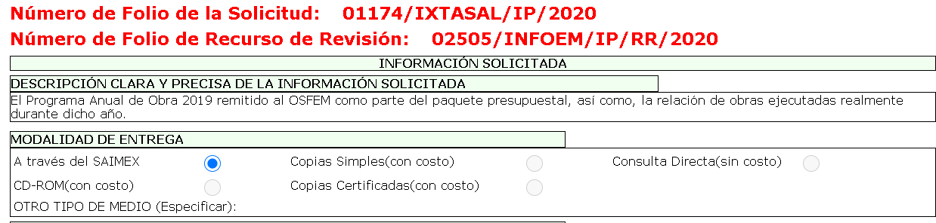
Es así que, si bien el Sujeto Obligado refiere fundamentos jurídicos; así como, la incapacidad humana, dado que implicaba destinar un número significativo de días, horas y personal exclusivo para atender los requerimientos; también lo es que pudo hacer valer prórroga; aunado a que debió fundar y motivar la imposibilidad de entregar la información en la modalidad elegida por el particular; pues únicamente se limitó a informar como impedimento la contingencia por el virus SARS-CoV2 (COVID-19), por lo que se encontraba imposibilitado para atender la misma dado que no contaba con la capacidad humana y material para dar atención a la solicitud vía SAIMEX.

De lo anterior, se considera que no resulta procedente el impedimento referido por el Sujeto Obligado pues no justifica el cambio de modalidad de la entrega de información, pues debió de analizar la misma y en su caso solicitar la ampliación de plazo para atenderla, garantizando en todo momento la modalidad de entrega elegida por la particular; pues, si bien los Sujetos Obligados pueden llevar a cabo diversas acciones para mitigar el riesgo de contagio de COVID-19, lo cierto es que ello no exime de dar cumplimiento a las disposiciones de las leyes en la materia.

Lo anterior es así, ya que el Sujeto Obligado de manera unilateral cambió la modalidad a consulta directa de la información; no obstante debió ofrecer las diversas modalidades contempladas en la Ley de la materia encaminadas a la más apegada a la requerida por el particular, aunado a ello, la norma no prevé que por el hecho de ser mucha información o por tratarse de muchas solicitudes por parte de la misma persona se deba cambiar la modalidad, pues ni siquiera se hizo referencia al volumen de la misma, ni el estado en que ésta se encontraba.
Ahora bien, es importante entrar al análisis de los recursos de revisión donde la particular solicitó lo siguiente:
- El Programa Anual de Obra 2019 remitido al OSFEM como parte del paquete presupuestal, así como, la relación de obras ejecutadas realmente durante dicho año
- Del contralor municipal, solicito, todas y cada una de las actas constitutivas de comités ciudadanos de control y vigilancia de todas y cada una de las obras ejecutadas durante el año 2019, con cualquier tipo de recurso, fondo o programa (federal, estatal, municipal).
- Los expedientes únicos de obra, de todas y cada una de las obras ejecutadas con cualquier tipo de recursos (federales, estatales, municipales), en el ejercicio fiscal 2019, incluye todos y cualquier tipo de fondos o programa, desde la planeación de cada obra hasta el acta de entrega-recepción y la constancia de extinción de obligaciones y derechos, pasando por todos y cada uno de los pagos realizados en cada obra; esto es, el expediente único de obra conforme al índice de contenido de los expedientes únicos de obra publicados en la gaceta del gobierno.
- Los expedientes técnicos de todas y cada una de las obras ejecutadas con cualquier tipo de recursos (federales, estatales, municipales), en el ejercicio fiscal 2019, incluye todos y cualquier tipo de fondos o programa.
- El Acta de Entrega-Recepción relativa a la obra construcción de la comandancia municipal o cómo se llame, en virtud que el sujeto obligado la identifica plenamente.
- El expediente único de obra, de la obra relativa a la Construcción de la Comandancia Municipal, sea cual sea su nombre.
- Las observaciones formuladas por la síndico municipal a la cuenta pública anual del ejercicio fiscal 2019, en caso de no haber formulado ninguna observación basta con que así me lo manifieste.
- Del contralor municipal, solicito las bases generales emitidas durante 2020 para la realización de inspecciones y auditorías.
Al respecto, el Sujeto Obligado respondió mediante un acta emitida por su comité de transparencia en donde se hace el cambio de modalidad para la entrega de información a in-situ.
Inconforme con la respuesta, la hoy Recurrente interpuso los medios de defensa de análisis, en los cuales, en lo que interesa, refirió que no se encontraba inconforme con la información otorgada.
Cabe destacar, que el Sujeto Obligado no rindió informe justificado; por su parte, la Recurrente no presentó manifestaciones tendentes a robustecer sus razones o motivos de inconformidad.
Del análisis minucioso realizado por esta Ponencia Resolutora a las respuestas del Sujeto Obligado se advirtió que ésta no satisfizo el derecho de acceso a la información ejercitado por el particular, toda vez que el Sujeto Obligado tiene fuente obligacional que lo constriñe a poseer y administrar la información requerida.
Así, este Instituto estima que las repuestas otorgadas por el Sujeto Obligado a la particular carecen de una debida fundamentación y motivación. Respecto a la fundamentación y motivación es de señalar que el máximo tribunal del país ha establecido jurisprudencia respecto a qué debe entenderse por fundamentación y motivación, en los siguientes términos:
“FUNDAMENTACIÓN Y MOTIVACIÓN. La debida fundamentación y motivación legal, deben entenderse, por lo primero, la cita del precepto legal aplicable al caso, y por lo segundo, las razones, motivos o circunstancias especiales que llevaron a la autoridad a concluir que el caso particular encuadra en el supuesto previsto por la norma legal invocada como fundamento…” (Sic)
De tal manera que, en un acto de autoridad se surte la debida fundamentación cuando se cita el precepto legal aplicable al caso concreto y la debida motivación cuando se expresan las razones, motivos o circunstancias que tomó en cuenta la autoridad para adecuar el hecho a los fundamentos de derecho, sirviendo de sustento la diversa jurisprudencia dictada por el Poder Judicial de la Federación que sostiene que la finalidad de la fundamentación o motivación es la de explicar, justificar, posibilitar la defensa y comunicar la decisión de la autoridad:
“FUNDAMENTACIÓN Y MOTIVACIÓN. EL ASPECTO FORMAL DE LA GARANTÍA Y SU FINALIDAD SE TRADUCEN EN EXPLICAR, JUSTIFICAR, POSIBILITAR LA DEFENSA Y COMUNICAR LA DECISIÓN. El contenido formal de la garantía de legalidad prevista en el artículo 16 constitucional relativa a la fundamentación y motivación tiene como propósito primordial y ratio que el justiciable conozca el "para qué" de la conducta de la autoridad, lo que se traduce en darle a conocer en detalle y de manera completa la esencia de todas las circunstancias y condiciones que determinaron el acto de voluntad, de manera que sea evidente y muy claro para el afectado poder cuestionar y controvertir el mérito de la decisión, permitiéndole una real y auténtica defensa. Por tanto, no basta que el acto de autoridad apenas observe una motivación pro forma pero de una manera incongruente, insuficiente o imprecisa, que impida la finalidad del conocimiento, comprobación y defensa pertinente, ni es válido exigirle una amplitud o abundancia superflua, pues es suficiente la expresión de lo estrictamente necesario para explicar, justificar y posibilitar la defensa, así como para comunicar la decisión a efecto de que se considere debidamente fundado y motivado, exponiendo los hechos relevantes para decidir, citando la norma habilitante y un argumento mínimo pero suficiente para acreditar el razonamiento del que se deduzca la relación de pertenencia lógica de los hechos al derecho invocado, que es la subsunción.”(Sic)
Por lo cual, la fundamentación y motivación implica que, en el acto de autoridad, además de contenerse los supuestos jurídicos aplicables, debe de explicarse claramente por qué a través de la utilización de la norma se emitió el acto. De este modo, la persona que se siente afectada pueda impugnar la decisión, permitiéndole una real y auténtica defensa.
Así, ante la incertidumbre que aqueja a este Instituto, la Ponencia Resolutora se dio a la tarea de verificar el marco normativo que rige al Sujeto Obligado y advirtió que existe fuente obligacional que lo constriñe a contar con la información solicitada de origen.
En este tenor, en alusión a los requerimientos formulados por el particular, resulta oportuno invocar separarlos por bloques, el primero corresponde a:

- El Programa Anual de Obra 2019 remitido al OSFEM como parte del paquete presupuestal, así como, la relación de obras ejecutadas realmente durante dicho año
En relación al presente requerimiento, debemos invocar lo que establece el Manual para la Planeación, Programación y Presupuesto Municipal, en donde se advierte la elaboración y entrega del programa anual de obras, que se entrega al Órgano Superior de Fiscalización del Estado de México, ya que establece que para integrar el anteproyecto de presupuesto, se deberá analizar previamente la información y posterior presentar el Presidente Municipal a más tardar el 30 de diciembre el presupuesto de egresos, al integrar el presupuesto de egresos, se deberán considerar diversos formatos, entre los que encontramos el programa anual de obras (PbRM 07a), como se muestra a continuación:
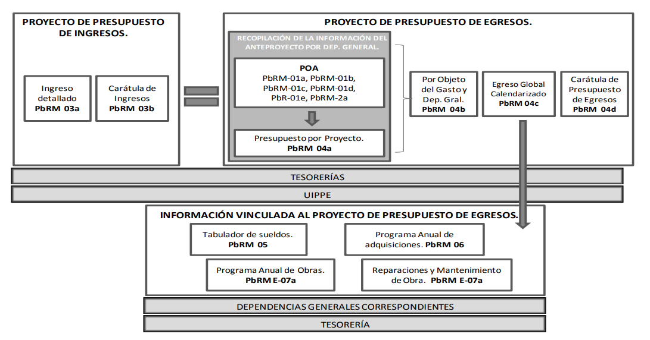
Así también el artículo 47 de la Ley de Fiscalización establece que los Presidentes Municipales deberán informar al Órgano Superior a más tardar el 25 de febrero de cada año el presupuesto de egresos, el cual se integrará de la siguiente manera:
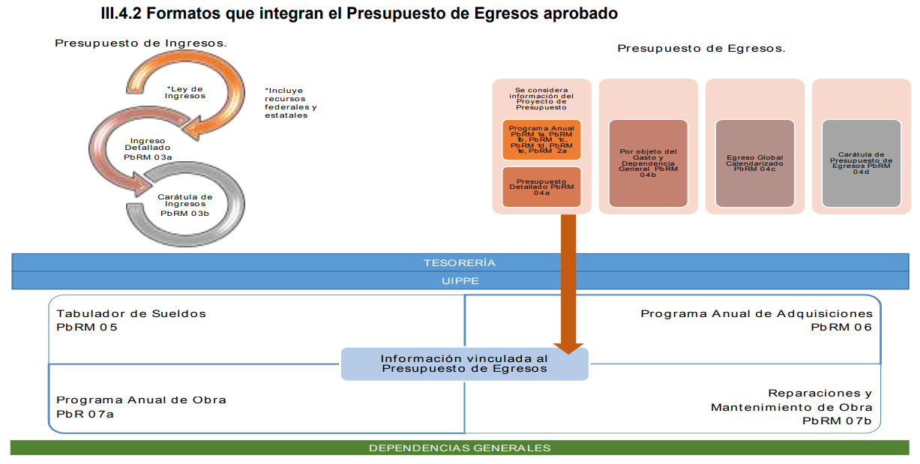

Ahora bien esta integración en efecto se entrega al Órgano Superior de fiscalización y el formato es el siguiente:

En el formato inserto podemos apreciar que para la integración del presupuesto de cada ejercicio fiscal, se debe integrar el programa anual de obras, que se realizara durante el ejercicio fiscal.

Ahora bien por lo que respecta a la relación de obras ejecutadas realmente durante el ejercicio 2019, para ello nos auxiliaremos de la Guía Metodológica para el Seguimiento y Evaluación del Plan de Desarrollo Municipal vigente, en donde se establece que la evaluación de los avances y resultados del Informe de Gobierno, así como de los Programas presupuestarios que del documento rector se derivan, deben abordar los diferentes aspectos tanto cuantitativos y cualitativos, que tienen que ver con el desarrollo de los proyectos, obras y acciones, dicho ejercicio deberá ser realizado a partir del análisis de cada una de las vertientes de avance en donde se señala la ejecución de proyectos, obras y acciones relevantes, la información referedia deberá agruparse por Pilar/Eje transversal, desglosados por Programa presupuestario (Pp) y sus proyectos, de acuerdo a la estructura del Plan de Desarrollo Municipal vigente, la descripción del texto deberá seguir el orden de los proyectos como se agrupan en la Clasificación Funcional Programática Municipal vigente, describiendo cualitativa y cuantitativamente el avance físico y financiero del periodo que se informa, señalando las acciones y obras realizadas que permitan identificarlos logros e impactos generados, anotando la localidad, o área territorial y número de población que fue beneficiada, y cuando su importancia así lo requiera, el monto de recursos públicos aplicados en estas tareas. Asimismo, el grado de cumplimiento respecto a lo comprometido en el Programa Anual de ese ejercicio presupuestal.

La información que servirá de soporte para el desarrollo del Informe Gobierno son: los documentos rectores y normativos (Plan de Desarrollo Municipal vigente y Programas que de éste se derivan), los formatos de evaluación PbRM 08b; PbRM 08c; PbRM 09a; PbRM 09b; PbRM10a; PbRM10b; PbRM10c; PbRM11 y las fichas técnicas de los indicadores de evaluación del desempeño que integran la Matriz de Indicadores para Resultados (MIR)

Dentro de los que encontramos el correspondiente al PbRM11, Seguimiento trimestral del Programa Anual de Obras, formato que se inserta a continuación:
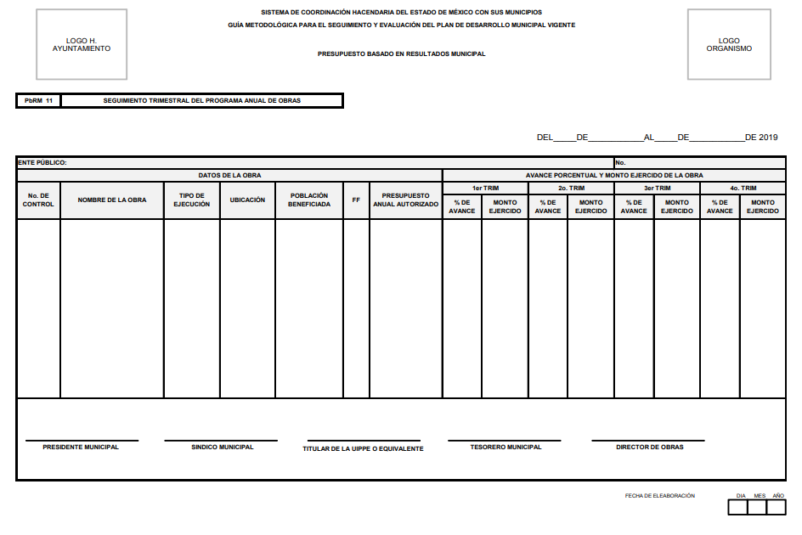
De la imagen inserta, podemos observar que el formato concentra la información correspondiente a las obras que se ejecutaron cada uno de los trimestres del ejercicio dos mil diecinueve, en ese orden de ideas este formato debió entregarse al Órgano Superior de Fiscalización en los primeros meses de dos mil veinte, por lo tanto es dable ordenar la entrega de dicho formato, correspondiente al cuarto trimestre de dos mil diecinueve, ya que este concentra la información de la obras que efectivamente se realizaron en ese ejercicio fiscal.

Respecto al segundo requerimiento, el cual versa en: Del contralor municipal, solicito, todas y cada una de las actas constitutivas de comités ciudadanos de control y vigilancia de todas y cada una de las obras ejecutadas durante el año 2019, con cualquier tipo de recurso, fondo o programa (federal, estatal, municipal). Al respecto, citemos lo que establece la Ley Orgánica Municipal del Estado de México:
Artículo 113 A.- Los ayuntamientos promoverán la constitución de comités ciudadanos de control y vigilancia, los que serán responsables de supervisar la obra pública estatal y municipal.
Artículo 113 B.- Los comités ciudadanos de control y vigilancia estarán integrados por tres vecinos de la localidad en la que se construya la obra, serán electos en asamblea general, por los ciudadanos beneficiados por aquélla. El cargo de integrante del comité será honorífico.
No podrán ser integrantes de los comités las personas que sean dirigentes de organizaciones políticas o servidores públicos.
Artículo 113 C.- Para cada obra estatal o municipal se constituirá un comité ciudadano de control y vigilancia. Sin embargo, en aquellos casos en que las características técnicas o las dimensiones de la obra lo ameriten, podrán integrarse más de uno.
Artículo 113 D.- Los comités ciudadanos de control y vigilancia tendrán además, las siguientes funciones:
I. Vigilar que la obra pública se realice de acuerdo al expediente técnico y dentro de la normatividad correspondiente;
II. Participar como observador en los procesos o actos administrativos relacionados con la adjudicación o concesión de la ejecución de la obra;
III. Hacer visitas de inspección y llevar registro de sus resultados;
IV. Verificar la calidad con que se realiza la obra pública,
V. Hacer del conocimiento de las autoridades correspondientes las irregularidades que observe durante el desempeño de sus funciones o las quejas que reciba de la ciudadanía, con motivo de las obras objeto de supervisión,
VI. Integrar un archivo con la documentación que se derive de la supervisión de las obras,
VII. Intervenir en los actos de entrega-recepción de las obras y acciones, informando a los vecinos el resultado del desempeño de sus funciones; y
VIII. Promover el adecuado mantenimiento de la obra pública ante las autoridades municipales.
Artículo 113 E.- Los comités ciudadanos de control y vigilancia deberán apoyarse en las contralorías municipal y estatal y coadyuvar con el órgano de control interno municipal en el desempeño de las funciones a que se refieren las fracciones VII y VIII del artículo 112 de esta ley.
Artículo 113 F.- Las dependencias y entidades de la administración pública municipal que construyan las obras o realicen las acciones, explicarán a los comités ciudadanos de control y vigilancia, las características físicas y financieras de las obras y les proporcionarán, antes del inicio de la obra, el resumen del expediente técnico respectivo y darles el apoyo, las facilidades y la información necesaria para el desempeño de sus funciones.
Artículo 113 G.- Las dependencias y entidades señaladas en el artículo anterior harán la entrega-recepción de las obras ante los integrantes de los comités ciudadanos de control y vigilancia y de los vecinos de la localidad beneficiados con la obra.

Por su parte el Código Financiero del Estado de México, en su artículo 233, establece lo siguiente:
Artículo 233.- Las obras o acciones que se lleven a cabo con los recursos a que se refiere el presente capítulo serán supervisadas mediante la integración de un Comité Ciudadano de Control y Vigilancia que será constituido por la autoridad municipal, mediante elección en asamblea de tres vecinos de la comunidad beneficiada.

En este mismo orden de ideas, tenemos que el Plan de Desarrollo Municipal 2019-2021, del Municipio de Ixtapan de la Sal contempla lo siguiente:

COCICOVIS: Comité Ciudadano de Control y Vigilancia, es usado como mecanismo social, conformado por la Contraloría Interna Municipal e integrado por vecinos elegidos por la comunidad y cuya función se orienta a vigilar la correcta aplicación de los recursos públicos, federales y estatales y/o municipales asignados a obras y programas sociales de los que son usuarios o beneficiarios.

De los preceptos legales invocados, podemos resaltar que tanto la ley Orgánica Municipal, como el Código Financiero y el Plan de Desarrollo Municipal, son ordenamientos que contemplan la creación de Comités Ciudadanos de Control y Vigilancia para supervisar la Obra Pública, sobre su constitución se advierte que estará compuesto por tres vecinos de la localidad en la que se construya la obra, así mismo en estos ordenamientos jurídicos se establecen las funciones que tendrán estos comités.

En relación al funcionamiento de los COCICOVIs, estos deberán apoyarse de la contraloría municipal y estatal, de esta manera la Contraloría del Estado, es el Órgano encargado de emitir el acta a la que se refiere el particular, como se muestra a continuación:

La Contraloría Social es realizada por ciudadanos que supervisan, vigilan y combaten la corrupción a través de un Comité Ciudadano de Control y Vigilancia (COCICOVI)., este es integrado por 3 ciudadanos beneficiarios de algún programa social u obra pública. Se les denomina contralores sociales, los integrantes son elegidos por medio de una votación en una Asamblea General, por lo que el COCICOVI permanecerá en funciones con base en la vigencia del programa social u obra pública.

Es necesario establecer que la Secretaría de la Contraloría, a través de las Delegaciones Regionales constituye, capacita y asesora en materia de contraloría y evaluación social a los COCICOVI, a los órganos de participación ciudadana, así como en Mecanismos Alternos de Participación Social, a las personas servidoras públicas municipales o a las o los voluntarios que lo soliciten.
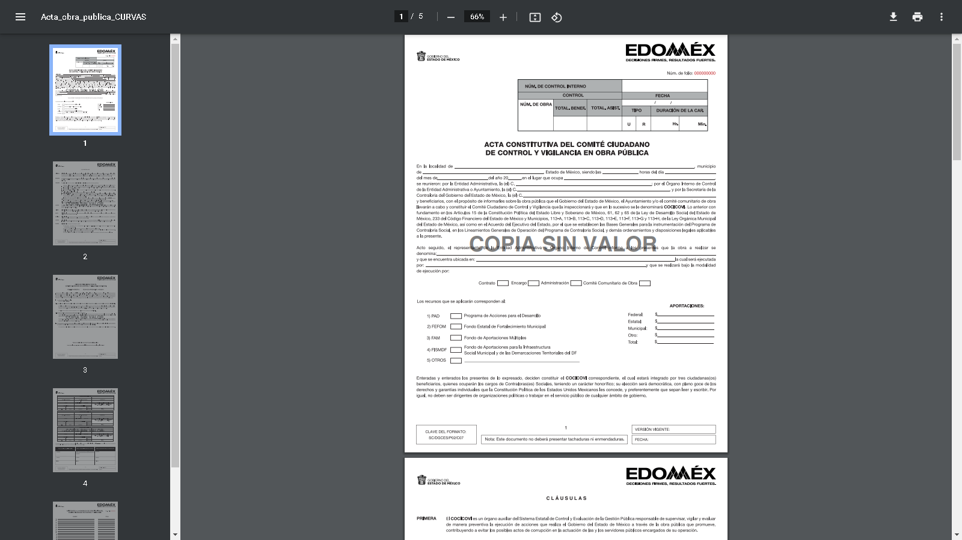
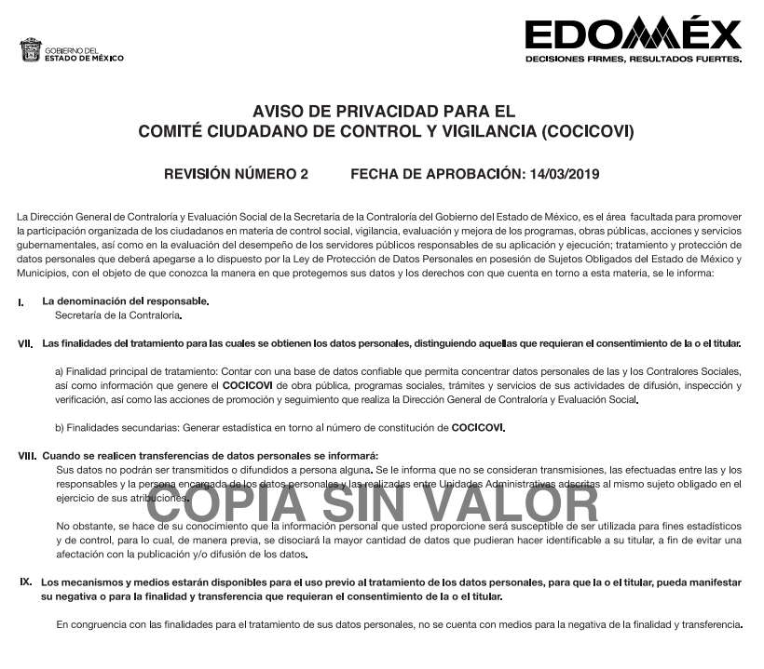
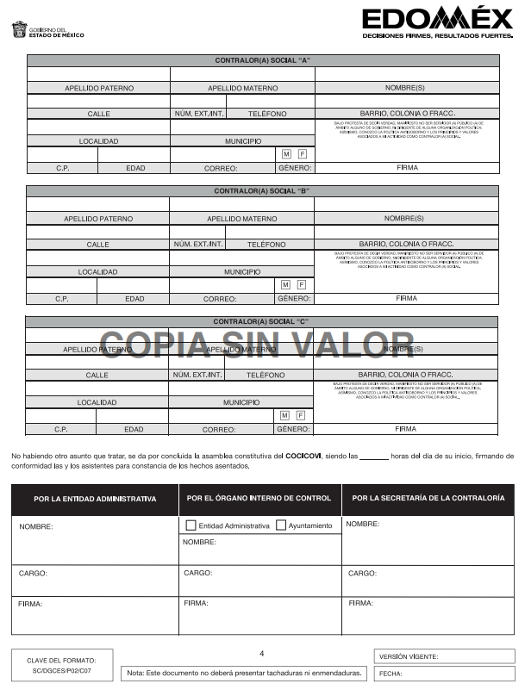
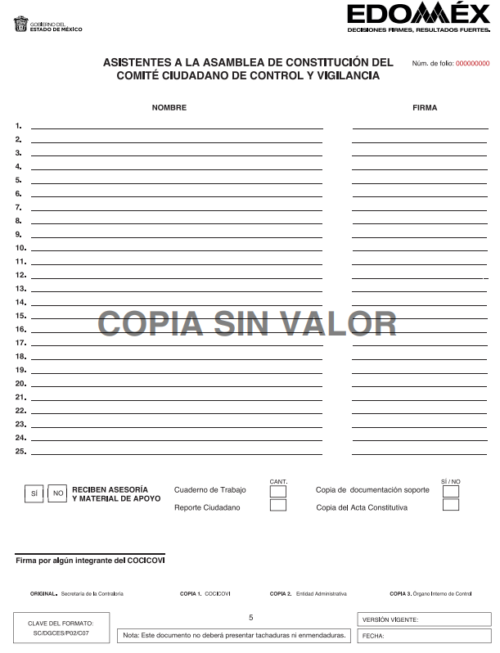
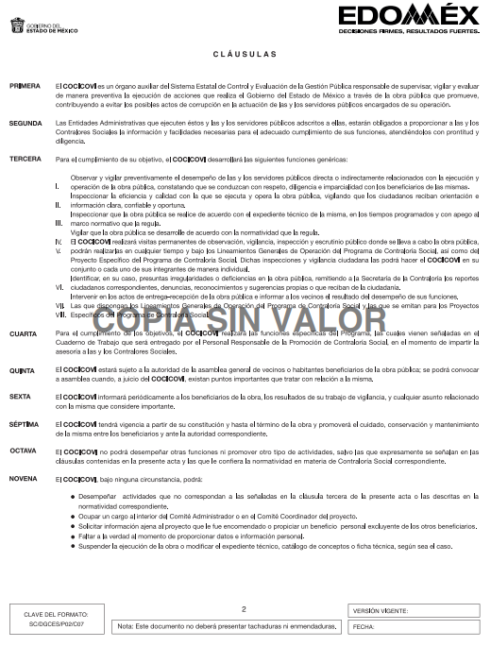
Con base en lo anterior, queda establecido que efectivamente para la creación de los COCICOVIs, es necesario se genere un Acta Constitutiva, la cual es emitida por la Secretaria de la Contraloría del Estado, es de señalar que se entrega una copia de dicho documento al Comité Ciudadano de Control y Vigilancia, a la entidad administrativa y al Órgano de Control Interno correspondiente, como a continuación se muestra:

Bajo estos argumentos, es dable ordenar se entregue la información solicitada por el particular, pues derivado de la normatividad aludida, queda constatado, que las actas constitutivas de los COCICOVIs, son un documento que se encuentra en poder del Sujeto Obligado y por lo tanto deben ser entregadas al ciudadano en versión pública.

Por lo que respecta a los requerimientos, marcados con los números 3, 4, 5 y 6 los cuales se refieren a: “1.- Los expedientes únicos de obra, de todas y cada una de las obras ejecutadas con cualquier tipo de recursos (federales, estatales, municipales), en el ejercicio fiscal 2019, incluye todos y cualquier tipo de fondos o programa, desde la planeación de cada obra hasta el acta de entrega-recepción y la constancia de extinción de obligaciones y derechos, pasando por todos y cada uno de los pagos realizados en cada obra; esto es, el expediente único de obra conforme al índice de contenido de los expedientes únicos de obra publicados en la gaceta del gobierno. 2.-Los expedientes técnicos de todas y cada una de las obras ejecutadas con cualquier tipo de recursos (federales, estatales, municipales), en el ejercicio fiscal 2019, incluye todos y cualquier tipo de fondos o programa. 3.-El Acta de Entrega-Recepción relativa a la obra construcción de la comandancia municipal o cómo se llame, en virtud que el sujeto obligado la identifica plenamente. 4.- El expediente único de obra, de la obra relativa a la Construcción de la Comandancia Municipal, sea cual sea su nombre.

En primer lugar, es necesario señalar que la Ley Orgánica Municipal del Estado de México, en sus artículos 48 y 49, establecen lo que a continuación se transcribe:

“Artículo 48.- El presidente municipal tiene las siguientes atribuciones:
(…)
VIII. Contratar y concertar en representación del ayuntamiento y previo acuerdo de éste, la realización de obras y la prestación de servicios públicos, por terceros o con el concurso del Estado o de otros ayuntamientos;

Artículo 49.- Para el cumplimiento de sus funciones, el presidente municipal se auxiliará de los demás integrantes del ayuntamiento, así como de los órganos administrativos y comisiones que esta Ley establezca.”

Artículo 96. Bis.- El Director de Obras Públicas o el Titular de la Unidad Administrativa equivalente, tiene las siguientes atribuciones:
(…)
IX. Administrar y ejercer, en el ámbito de su competencia, de manera coordinada con el Tesorero municipal, los recursos públicos destinados a la planeación, programación, presupuestación, adjudicación, contratación, ejecución y control de la obra pública, conforme a las disposiciones legales aplicables y en congruencia con los planes, programas, especificaciones técnicas, controles y procedimientos administrativos aprobados;

(Énfasis añadido)

Visto lo establecido en la Ley Orgánica Municipal del Estado de México, resulta procedente continuar con el estudio del Bando Municipal del Ixtapan de la Sal 2019_2021, a efecto de conocer las áreas que integran la actual administración pública municipal, de lo cual se pudo observar que el artículo 30 señala lo siguiente:

ARTÍCULO 30.- Para el despacho de los asuntos Municipales, el Ayuntamiento se auxiliará de Dependencias Administrativas, Organismos Públicos Descentralizados y Entidades de la Administración Pública Municipal que considere necesarias, y las cuales son las siguientes:
I. Secretaría del Ayuntamiento;
II. Tesorería Municipal;
III. Contraloría Interna Municipal;
IV. Dirección de Obras Públicas y Desarrollo Urbano;
V. Dirección de Administración;
VI. Dirección de Gobierno y Reglamentación;
VII. Dirección de Desarrollo Social;
VIII. Dirección de Desarrollo Económico y Turismo;
IX. Dirección de Servicios Públicos y Medio Ambiente;
X. Dirección de Seguridad Pública;
XI. Dirección de Desarrollo Agropecuario y Ecología;
XII. Oficialía Calificadora;
XIII. Oficialía Mediadora Conciliadora Municipal;
XIV. Oficialía Municipal del Registro Civil;
XV. Secretaria Técnica;
XVI. Coordinación de Protección Civil y Bomberos;
XVII. Unidad de Transparencia y Acceso a la Información Pública;
XVIII. Unidad de Comunicación Social;
XIX. Consejería Jurídica Municipal;
XX. Unidad de Información, Planeación, Programación y Evaluación;
XXI. Defensoría Municipal de Derechos Humanos;
XXII. Responsables de Área;

Con base en los ordenamientos normativos transcritos, se advierte que la administración pública municipal está constituida por una estructura orgánica que actúa para el cumplimiento de los objetivos del H. Ayuntamiento, mismo que para el ejercicio de sus atribuciones se auxiliara de diversas dependencias, entre ellas, encontramos a la Tesorería Municipal y la Dirección de Obras Públicas, esta última tiene como atribuciones el administrar y ejercer, en el ámbito de su competencia, de manera coordinada con el Tesorero municipal, los recursos públicos destinados a la planeación, programación, presupuestación, adjudicación, contratación, ejecución y control de la obra pública, así dichas Dependencias de la administración pública, pudieran generar administrar o poseer expedientes únicos de obra y los expedientes técnicos de todas y cada una de las obras ejecutadas en 2019, del Municipio de Ixtapan de la Sal requeridos por el hoy Recurrente en la solicitud de información.

Por lo anterior, es necesario señalar el contenido del artículo 96 de la Ley Orgánica Municipal del Estado de México; normatividad invocada que dispone a la literalidad:
Artículo 96. Bis.- El Director de Obras Públicas o el Titular de la Unidad Administrativa equivalente, tiene las siguientes atribuciones:
I. Realizar la programación y ejecución de las obras públicas y servicios relacionados, que por orden expresa del Ayuntamiento requieran prioridad;
II. Planear y coordinar los proyectos de obras públicas y servicios relacionados con las mismas que autorice el Ayuntamiento, una vez que se cumplan los requisitos de licitación y otros que determine la ley de la materia;
III. Proyectar las obras públicas y servicios relacionados, que realice el Municipio, incluyendo la conservación y mantenimiento de edificios, monumentos, calles, parques y jardines;
IV. Construir y ejecutar todas aquellas obras públicas y servicios relacionados, que aumenten y mantengan la infraestructura municipal y que estén consideradas en el programa respectivo;
V. Determinar y cuantificar los materiales y trabajos necesarios para programas de construcción y mantenimiento de obras públicas y servicios relacionados;
VI. Vigilar que se cumplan y lleven a cabo los programas de construcción y mantenimiento de obras públicas y servicios relacionados;
VII. Cuidar que las obras públicas y servicios relacionados cumplan con los requisitos de seguridad y observen las normas de construcción y términos establecidos;
VIII. Vigilar la construcción en las obras por contrato y por administración que hayan sido adjudicadas a los contratistas;
IX. Administrar y ejercer, en el ámbito de su competencia, de manera coordinada con el Tesorero municipal, los recursos públicos destinados a la planeación, programación, presupuestación, adjudicación, contratación, ejecución y control de la obra pública, conforme a las disposiciones legales aplicables y en congruencia con los planes, programas, especificaciones técnicas, controles y procedimientos administrativos aprobados;
X. Verificar que las obras públicas y los servicios relacionados con la misma, hayan sido programadas, presupuestadas, ejecutadas, adquiridas y contratadas en estricto apego a las disposiciones legales aplicables;
XI. Integrar y verificar que se elaboren de manera correcta y completa las bitácoras y/o expedientes abiertos con motivo de la obra pública y servicios relacionados con la misma, conforme a lo establecido en las disposiciones legales aplicables;
XII. Promover la construcción de urbanización, infraestructura y equipamiento urbano;
XIII. Formular y conducir la política municipal en materia de obras públicas e infraestructura para el desarrollo;
XIV. Cumplir y hacer cumplir la legislación y normatividad en materia de obra pública;
XV. Proyectar, formular y proponer al Presidente Municipal, el Programa General de Obras Públicas, para la construcción y mejoramiento de las mismas, de acuerdo a la normatividad aplicable y en congruencia con el Plan de Desarrollo Municipal y con la política, objetivos y prioridades del Municipio y vigilar su ejecución;
XVI. Dictar las normas generales y ejecutar las obras de reparación, adaptación y demolición de inmuebles propiedad del municipio que le sean asignadas;
XVII. Ejecutar y mantener las obras públicas que acuerde el Ayuntamiento, de acuerdo a la legislación y normatividad aplicable, a los planes, presupuestos y programas previamente establecidos , coordinándose, en su caso, previo acuerdo con el Presidente Municipal, con las autoridades Federales, Estatales y municipales concurrentes;
XVIII. Vigilar que la ejecución de la obra pública adjudicada y los servicios relacionados con ésta, se sujeten a las condiciones contratadas;
XIX. Establecer los lineamientos para la realización de estudios y proyectos de construcción de obras públicas;
XX. Autorizar para su pago, previa validación del avance y calidad de las obras, los presupuestos y estimaciones que presenten los contratistas de obras públicas municipales;
XXI. Formular el inventario de la maquinaria y equipo de construcción a su cuidado o de su propiedad, manteniéndolo en óptimas condiciones de uso;
XXII. Coordinar y supervisar que todo el proceso de las obras públicas que se realicen en el municipio se realice conforme a la legislación y normatividad en materia de obra pública;
XXIII. Controlar y vigilar el inventario de materiales para construcción;
XXIV. Integrar y autorizar con su firma, la documentación que en materia de obra pública, deba presentarse al Órgano Superior de Fiscalización del Estado de México;
XXV. Formular las bases y expedir la convocatoria a los concursos para la realización de las obras públicas municipales, de acuerdo con los requisitos que para dichos actos señale la legislación y normatividad respectiva, vigilando su correcta ejecución; y
XXVI. Las demás que les señalen las disposiciones aplicables.

Del análisis sistemático y armónico de la normatividad previamente plasmada se desprende que dentro de las atribuciones de los Ayuntamientos se encuentra el Convenir, contratar o concesionar la ejecución de obras públicas municipales, asimismo entre sus atribuciones encontramos el acordar el destino y uso de sus bienes inmuebles, ello a través de su Dirección de Obras Púbicas, quien deberá planear y coordinar los proyectos de obras públicas y servicios relacionados con las mismas que autorice el Ayuntamiento.

Ahora bien por lo que respecta a la conformación del expediente único de obra y expediente técnico de obra, se emitió el Acuerdo del Secretario de Infraestructura por el que se establece el Índice de Expediente Único de Obra Pública e Instructivos de llenado en las modalidades de adjudicación directa, invitación restringida y licitación pública, en donde se establece los Índices de Expedientes Únicos de Obra e instructivos de llenado, en las modalidades de Adjudicación Directa, Invitación Restringida y Licitación Pública, para la integración del expediente único de obra pública que para tal efecto integran las dependencias, entidades, ayuntamientos y tribunales administrativos que ejecuten obra pública, los cuales se adjuntan y forman parte del presente acuerdo, como se muestra a continuación:
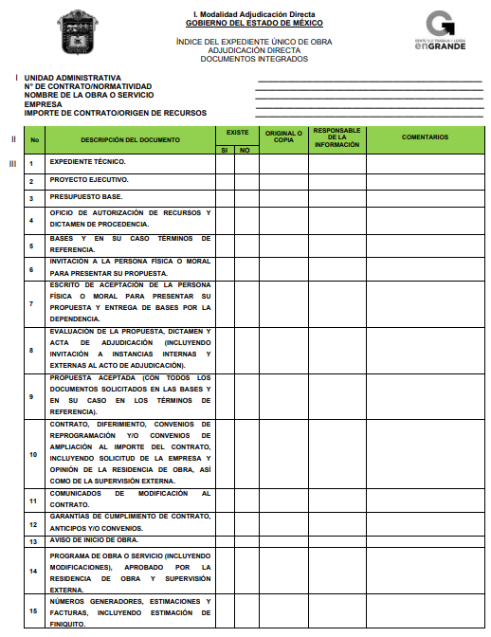
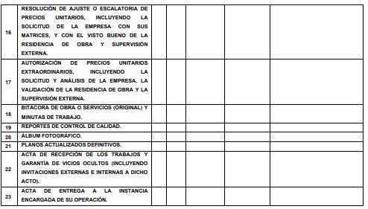
De las imágenes insertas podemos apreciar que el Índice del Expediente Único de Obra, contempla el Expediente técnico, así como las actas de entrega recepción, los cuales aplica para las obras o servicios que se ejecutan con cargo al Programa de Acciones para el Desarrollo, es el documento que se integra de acuerdo a lo establecido en el Manual de Operación del PAD del ejercicio fiscal correspondiente, emitido por la Secretaría de Finanzas y contiene la información financiera, metas, beneficiarios, descripción de la obra o servicio, croquis de localización, avances físicos y financieros programados.

Es de señalar que el Sujeto Obligado deberá de analizar los documentos que integran el expediente, valorando que información es dable y cual puede clasificarse o en su caso remitirse en versión pública. Por ejemplo, en referencia a documentos como los planos estructural y arquitectónico que pudieran obrar en el expediente que sustenta la emisión de licencias de construcción y/o de suelo vale la pena mencionar que contienen diseños considerados únicos, y dichos pueden ser objeto de clasificación. Al respecto la Ley Federal del Derecho de Autor tiene por objeto la protección de los derechos de los autores, de los artistas intérpretes o ejecutantes, así como de los editores, de los productores y de los organismos de radio fusión, en relación con sus obras literarias o artísticas de todas sus manifestaciones, sus interpretaciones o ejecuciones, sus ediciones, sus fonogramas o videogramas, sus emisiones, así como de los otros derechos de propiedad intelectual. Así mismo, son documentos cuya utilización indebida puede transgredir los principios de licitud, consentimiento, finalidad y responsabilidad consagrados en la Ley de Protección de Datos Personales en Posesión de Sujetos Obligados del Estado de México y Municipios.

Para concluir con este bloque de requerimientos es necesario analizar lo que establece el Plan de Desarrollo Municipal, en relación a la obra construcción de la comandancia municipal, que efectivamente se contempla una obra relacionada con dicha unidad administrativa, como se muestra a continuación:





Por lo anterior, es dable ordenar se solicite la información a las áreas competentes, de su generación y resguardo.

En relación al siguiente punto, el cual versa en obtener “las observaciones formuladas por la síndico municipal a la cuenta pública anual del ejercicio fiscal 2019, en caso de no haber formulado ninguna observación basta con que así me lo manifieste”, para tal efecto, es necesario remitirnos a lo que establece la Ley Orgánica Municipal

Artículo 53.- Los síndicos tendrán las siguientes atribuciones:
XVI. Revisar el informe mensual que le remita el Tesorero, y en su caso formular las observaciones correspondientes.

Por su parte el bando Municipal del Ayuntamiento de Ixtapan de la Sal, establece en su artículo 41 lo siguiente:

ARTÍCULO 41.- La Tesorería Municipal es la dependencia encargada de administrar la recaudación de ingresos en términos de la Legislación Fiscal vigente y el responsable de realizar los egresos del Ayuntamiento y en suma le corresponde administrar la Hacienda Pública Municipal. La cual tiene la obligación de entregar oportunamente al Síndico Municipal, el informe mensual que corresponda, a fin de que se revise y de ser necesario, para que se formulen las observaciones respectivas.

De los preceptos legales transcritos, se advierte que el Síndico Municipal cuenta con las atribuciones correspondientes para emitir las observaciones necesarias respecto de los informes que se emitan, por lo tanto es dable ordenar su entrega y en caso de ser necesaria entregarse en versión pública.

Por último el requerimiento referente a: “Del contralor municipal, solicito las bases generales emitidas durante 2020 para la realización de inspecciones y auditorías”, de la misma manera será necesario citar lo que establece
Artículo 112. El órgano interno de control municipal, tendrá a su cargo las funciones siguientes:
…
III. Aplicar las normas y criterios en materia de control y evaluación;
V. Establecer las bases generales para la realización de auditorías e inspecciones;

Por su parte el Bando Municipal del Ayuntamiento de Ixtapan de la Sal, establece lo siguiente:
ARTÍCULO 151.- El Ayuntamiento a través de la Contraloría Interna, establecerá y ejecutará los sistemas de control y fiscalización para vigilar que la administración de la Hacienda Pública Municipal y las acciones de los Servidores Públicos se conduzcan en cumplimiento a las disposiciones legales aplicables, así mismo es la encargada de planear y programar el sistema de control y evaluación Municipal, establecer las bases generales para la realización de auditorías, inspecciones y supervisiones; además de vigilar el cumplimiento de las obligaciones de proveedores y contratistas de la Administración Pública Municipal, particularmente los procesos de adjudicaciones de obras Públicas, los convenios y contratos independientemente de las demás atribuciones que le señala la Constitución Política del Estado Libre y Soberano de México, la Ley Orgánica Municipal, la Ley del Sistema Anticorrupción del Estado de México y Municipios, la Ley de Responsabilidades Administrativas del Estado de México y Municipios y demás disposiciones legales aplicables y reglamentos.
En orden de ideas, queda establecido que efectivamente la Contraloria Municipal es el área encargada de establecer las bases y normas para realizar inspecciones y auditorias, por lo tanto el requerimiento debe ser colmado con la entrega de la documentación en donde se pueda observar la información solicitada.

Dicho lo anterior, es toral señalar que, si el Sujeto Obligado advierte que, dentro de la información solicitada pudiera contener datos personales que sean susceptibles de ser clasificados como confidenciales, deberá entregar la información de mérito en versión pública y emitir el Acuerdo de Clasificación en el que se sustenten dichas versiones públicas.
En ese sentido, es de precisar que la clasificación de la información no se da por el simple mandato de la Ley, sino que es necesario que el Sujeto Obligado cuando clasifique algún documento o información, ya sea todo o en parte, debe atender lo dispuesto por la Ley de la materia, siendo que dicha clasificación es un trabajo en conjunto tanto de los Servidores Públicos Habilitados, de las Unidades de Transparencia y del Comité de Transparencia del Sujeto Obligado, teniendo el deber los primeros de ellos de presentar ante la Unidad de Transparencia la propuesta de la clasificación de la información, para que luego ésta se presente ante al Comité de Transparencia de así resultar procedente el proyecto de clasificación de la información y que finalmente sea éste último quien apruebe, modifique o revoque la misma.
Así las cosas, dentro de los datos personales que pudieran contenerse se destacan los datos personales sensibles, los cuales son aquellos referentes de la esfera de su titular cuya utilización indebida pueda dar origen a discriminación o conlleve un riesgo grave para éste. De manera enunciativa más no limitativa, se consideran sensibles los datos personales que puedan revelar aspectos como origen racial o étnico, estado de salud física o mental, presente o futura, información genética, creencias religiosas, filosóficas y morales, opiniones políticas y preferencia sexual.
Con base en lo anterior, el artículo 7 de la Ley de Protección de Datos Personales en Posesión de Sujetos Obligados del Estado de México y Municipios establece puntualmente que los datos personales sensibles y de naturaleza análoga en términos de las disposiciones legales aplicables estarán especialmente protegidos con medidas de seguridad de alto nivel.
Lo anterior, sólo en caso de advertir información susceptible de clasificar, por ende, resulta necesario que el Comité de Transparencia del Sujeto Obligado emita el Acuerdo de Clasificación correspondiente que sustente la versión pública, el cual deberá cumplir cabalmente las formalidades previstas en el artículo 137 de la Ley de Transparencia y Acceso a la Información Pública del Estado de México y Municipios, así como los numerales aplicables de los LINEAMIENTOS GENERALES EN MATERIA DE CLASIFICACIÓN Y DESCLASIFICACIÓN DE LA INFORMACIÓN, ASÍ COMO PARA LA ELABORACIÓN DE VERSIONES PÚBLICAS, publicados en el Diario Oficial de la Federación en fecha quince de abril de dos mil dieciséis, mediante Acuerdo del Consejo Nacional del Sistema Nacional de Transparencia, Acceso a la Información Pública y Protección de Datos Personales.
Ahora bien, en términos del artículo 143 de la Ley de Transparencia y Acceso a la Información Pública del Estado de México y Municipios, se deberá proceder a clasificar la información requerida mediante las formalidades de Ley, es decir, que el Comité de Transparencia del Sujeto Obligado emita el Acuerdo de Clasificación correspondiente debidamente fundado y motivado, en términos de los numerales 49, fracción VIII y 132, fracción II de la Ley de Transparencia y Acceso a la Información Pública del Estado de México y Municipios; así como, los numerales Cuarto al Octavo, Décimo, Décimo Primero, Quincuagésimo y Quincuagésimo Tercero de los Lineamientos Generales en materia de Clasificación y Desclasificación de la Información, así como para la elaboración de Versiones Públicas, que literalmente expresan:
Ley de Transparencia y Acceso a la Información Pública del Estado de México y Municipios
“Artículo 49. Los Comités de Transparencia tendrán las siguientes atribuciones:
VIII. Aprobar, modificar o revocar la clasificación de la información;
Artículo 132. La clasificación de la información se llevará a cabo en el momento en que:
[…]
II. Se determine mediante resolución de autoridad competente; o
Lineamientos Generales en materia de Clasificación y Desclasificación de la Información, así como para la elaboración de Versiones Públicas
“Cuarto. Para clasificar la información como reservada o confidencial, de manera total o parcial, el titular del área del sujeto obligado deberá atender lo dispuesto por el Título Sexto de la Ley General, en relación con las disposiciones contenidas en los presentes lineamientos, así como en aquellas disposiciones legales aplicables a la materia en el ámbito de sus respectivas competencias, en tanto estas últimas no contravengan lo dispuesto en la Ley General.
Los sujetos obligados deberán aplicar, de manera estricta, las excepciones al derecho de acceso a la información y sólo podrán invocarlas cuando acrediten su procedencia.
Quinto. La carga de la prueba para justificar toda negativa de acceso a la información, por actualizarse cualquiera de los supuestos de clasificación previstos en la Ley General, la Ley Federal y leyes estatales, corresponderá a los sujetos obligados, por lo que deberán fundar y motivar debidamente la clasificación de la información ante una solicitud de acceso o al momento en que generen versiones públicas para dar cumplimiento a las obligaciones de transparencia, observando lo dispuesto en la Ley General y las demás disposiciones aplicables en la materia.
Sexto. Los sujetos obligados no podrán emitir acuerdos de carácter general ni particular que clasifiquen documentos o expedientes como reservados, ni clasificar documentos antes de que se genere la información o cuando éstos no obren en sus archivos.
La clasificación de información se realizará conforme a un análisis caso por caso, mediante la aplicación de la prueba de daño y de interés público.
Séptimo. La clasificación de la información se llevará a cabo en el momento en que:
I. Se reciba una solicitud de acceso a la información;
II. Se determine mediante resolución de autoridad competente, o
III. Se generen versiones públicas para dar cumplimiento a las obligaciones de transparencia previstas en la Ley General, la Ley Federal y las correspondientes de las entidades federativas.
Los titulares de las áreas deberán revisar la clasificación al momento de la recepción de una solicitud de acceso a la información, para verificar si encuadra en una causal de reserva o de confidencialidad.
Octavo. Para fundar la clasificación de la información se debe señalar el artículo, fracción, inciso, párrafo o numeral de la ley o tratado internacional suscrito por el Estado mexicano que expresamente le otorga el carácter de reservada o confidencial.
Para motivar la clasificación se deberán señalar las razones o circunstancias especiales que lo llevaron a concluir que el caso particular se ajusta al supuesto previsto por la norma legal invocada como fundamento.
En caso de referirse a información reservada, la motivación de la clasificación también deberá comprender las circunstancias que justifican el establecimiento de determinado plazo de reserva.
Tratándose de información clasificada como confidencial respecto de la cual se haya determinado su conservación permanente por tener valor histórico, ésta conservará tal carácter de conformidad con la normativa aplicable en materia de archivos.
Los documentos contenidos en los archivos históricos y los identificados como históricos confidenciales no serán susceptibles de clasificación como reservados.
Décimo. Los titulares de las áreas, deberán tener conocimiento y llevar un registro del personal que, por la naturaleza de sus atribuciones, tenga acceso a los documentos clasificados. Asimismo, deberán asegurarse de que dicho personal cuente con los conocimientos técnicos y legales que le permitan manejar adecuadamente la información clasificada, en los términos de los Lineamientos para la Organización y Conservación de Archivos.
En ausencia de los titulares de las áreas, la información será clasificada o desclasificada por la persona que lo supla, en términos de la normativa que rija la actuación del sujeto obligado.
Décimo primero. En el intercambio de información entre sujetos obligados para el ejercicio de sus atribuciones, los documentos que se encuentren clasificados deberán llevar la leyenda correspondiente de conformidad con lo dispuesto en el Capítulo VIII de los presentes lineamientos.
[…]
CAPÍTULO VIII
DE LA LEYENDA DE CLASIFICACIÓN
Quincuagésimo. Los titulares de las áreas de los sujetos obligados podrán utilizar los formatos contenidos en el presente Capítulo como modelo para señalar la clasificación de documentos o expedientes, sin perjuicio de que establezcan los propios.
[…]
Quincuagésimo tercero. El formato para señalar la clasificación parcial de un documento, es el siguiente:
 | Concepto | Dónde:
Sello oficial o logotipo del sujeto obligado | Fecha de clasificación | Se anotará la fecha en la que el Comité de Transparencia confirmó la clasificación del documento, en su caso.
Sello oficial o logotipo del sujeto obligado | Área | Se señalará el nombre del área del cual es titular quien clasifica.
Sello oficial o logotipo del sujeto obligado | Información reservada | Se indicarán, en su caso, las partes o páginas del documento que se clasifican como reservadas. Si el documento fuera reservado en su totalidad, se anotarán todas las páginas que lo conforman. Si el documento no contiene información reservada, se tachará este apartado.
Sello oficial o logotipo del sujeto obligado | Periodo de reserva | Se anotará el número de años o meses por los que se mantendrá el documento o las partes del mismo como reservado.
Sello oficial o logotipo del sujeto obligado | Fundamento legal | Se señalará el nombre del ordenamiento, el o los artículos, fracción(es), párrafo(s) con base en los cuales se sustente la reserva.
Sello oficial o logotipo del sujeto obligado | Ampliación del periodo de reserva | En caso de haber solicitado la ampliación del periodo de reserva originalmente establecido, se deberá anotar el número de años o meses por los que se amplía la reserva.
Sello oficial o logotipo del sujeto obligado | Confidencial | Se indicarán, en su caso, las partes o páginas del documento que se clasifica como confidencial. Si el documento fuera confidencial en su totalidad, se anotarán todas las páginas que lo conforman. Si el documento no contiene información confidencial, se tachará este apartado.
Sello oficial o logotipo del sujeto obligado | Fundamento legal | Se señalará el nombre del ordenamiento, el o los artículos, fracción(es), párrafo(s) con base en los cuales se sustente la confidencialidad.
Sello oficial o logotipo del sujeto obligado | Rúbrica del titular del área | Rúbrica autógrafa de quien clasifica.
Sello oficial o logotipo del sujeto obligado | Fecha de desclasificación | Se anotará la fecha en que se desclasifica el documento.
Sello oficial o logotipo del sujeto obligado | Rúbrica y cargo del servidor público | Rúbrica autógrafa de quien desclasifica.
(Énfasis Añadido)
Por lo tanto, es importante referir que el Sujeto Obligado deberá seguir el procedimiento legal establecido para su clasificación, esto es, que su Comité de Transparencia emita un Acuerdo de Clasificación que cumpla con las formalidades antes citadas que la sustente, en el que se expongan los fundamentos y razones que llevaron a la autoridad a clasificar la información, de lo contrario, implica dejar al solicitante en estado de incertidumbre, al no conocer o comprender las razones por las que se clasifica la documentación respectiva, es decir, si no se exponen de manera puntual las razones de ello se estaría violentando el Derecho de Acceso a la Información del solicitante.
En razón de lo anteriormente expuesto, este Instituto estima que las razones o motivos de inconformidad hechos valer por la Recurrente devienen fundadas y suficientes para revocar las respuestas del Sujeto Obligado y ordenarle haga entrega de la información descrita en el presente Considerando.

Así, con fundamento en lo prescrito en los artículos 5, párrafos vigésimo noveno, trigésimo y trigésimo primero, fracciones IV y V, de la Constitución Política del Estado Libre y Soberano de México, y los artículos 2, fracción II, 9, 29, 36, fracciones I y II, 176, 178, 179, 181, 185, fracción I, 186 y 188, de la Ley de Transparencia y Acceso a la Información Pública del Estado de México y Municipios, este Pleno:

RESUELVE
PRIMERO. Se deja sin efectos la Resolución al recurso de revisión 02505/INFOEM/IP/RR/2020 y acumulados de fecha catorce de octubre de dos mil veinte, aprobada por mayoría de los integrantes del Pleno de éste Instituto, en la Vigésima Segunda Sesión Ordinaria.

SEGUNDO. En cumplimiento a la resolución del recurso de inconformidad RIA 0202/20 emitida por el Pleno del Instituto Nacional, se revoca la respuesta entregada por el Sujeto Obligado a la solicitudes de información números: 01174/IXTASAL/IP/2020, 01104/IXTASAL/IP/2020, 01094/IXTASAL/IP/2020, 01093/IXTASAL/IP/2020, 01079/IXTASAL/IP/2020, 01071/IXTASAL/IP/2020, 01169/IXTASAL/IP/2020 y 01112/IXTASAL/IP/2020, por resultar fundado el motivo de inconformidad que arguye la Recurrente, en términos del Considerando Cuarto de la presente resolución.

TERCERO. Se ordena al Sujeto Obligado haga entrega al Recurrente a través del SAIMEX, de ser procedente en versión pública, de lo siguiente

1.- El Programa Anual de Obra 2019 y PbRM11 Seguimiento trimestral del Programa Anual de Obras del cuarto trimestre de 2019.
- Las actas constitutivas de comités ciudadanos de control y vigilancia de todas y cada una de las obras ejecutadas durante el año 2019.
- Los expedientes únicos de obra, de todas y cada una de las obras ejecutadas con cualquier tipo de recursos (federales, estatales, municipales), en el ejercicio fiscal 2019, incluye todos y cualquier tipo de fondos o programa, desde la planeación de cada obra hasta el acta de entrega-recepción y la constancia de extinción de obligaciones y derechos, pasando por todos y cada uno de los pagos realizados en cada obra; esto es, el expediente único de obra conforme al índice de contenido de los expedientes únicos de obra publicados en la gaceta del gobierno.
- Los expedientes técnicos de todas y cada una de las obras ejecutadas con cualquier tipo de recursos (federales, estatales, municipales), en el ejercicio fiscal 2019, incluye todos y cualquier tipo de fondos o programa.
- El Acta de Entrega-Recepción relativa a la obra construcción de la comandancia municipal.
- El expediente único de obra, de la obra relativa a la Construcción de la Comandancia Municipal.
- Las observaciones formuladas por el síndico municipal a los informes mensuales del ejercicio fiscal 2019.
- Documento en donde se establezcan las bases generales emitidas durante 2020 para la realización de inspecciones y auditorías.

Debiendo notificar a la Recurrente el Acuerdo de Clasificación de la información que apruebe su Comité de Transparencia, con motivo de la versión pública.”

Para el caso de que exista impedimento justificado para no atender la modalidad vía SAIMEX, el Sujeto Obligado deberá ofrecer otros medios electrónicos - tales como correo electrónico o en su caso USB y/o disco compacto, con la posibilidad de envio mediante correo certificado, previo pago de los costos de reproducción y de envío, señalando los costos, el día y la hora en que puede entregar la información previo pago de derechos.

CUARTO. Notifíquese al Titular de la Unidad de Transparencia del Sujeto Obligado, para que conforme a los artículos 186, último párrafo y 189, párrafo segundo de la Ley de Transparencia y Acceso a la Información Pública del Estado de México y Municipios, dé cumplimiento a lo ordenado dentro del plazo de veinte días hábiles, debiendo informar a este Instituto en un plazo de tres días hábiles siguientes sobre el cumplimiento dado a la presente resolución.

QUINTO. De conformidad con el artículo 198 de la Ley de Transparencia y Acceso a la Información Pública del Estado de México y Municipios, de considerarlo procedente, el Sujeto Obligado de manera fundada y motivada, podrá solicitar una ampliación de plazo para el cumplimiento de la presente resolución.

SEXTO. Notifíquese al Recurrente la presente resolución, así mismo de conformidad con lo establecido en el artículo 196 de la Ley de Transparencia y Acceso a la Información Pública del Estado de México y Municipios podrá promover el Juicio de Amparo en los términos de las leyes aplicables.

SÉPTIMO. Notifíquese al Instituto Nacional de Transparencia, Acceso a la Información y Protección de Datos Personales, en términos del artículo 173 de la Ley General de Transparencia y Acceso a la Información Pública para efectos de cumplimiento al fallo emitido al recurso de inconformidad número RIA 0202/20 emitido en fecha tres de febrero de dos mil veintiuno.

ASÍ LO RESUELVE, POR UNANIMIDAD DE VOTOS, EL PLENO DEL INSTITUTO DE TRANSPARENCIA, ACCESO A LA INFORMACIÓN PÚBLICA Y PROTECCIÓN DE DATOS PERSONALES DEL ESTADO DE MÉXICO Y MUNICIPIOS, CONFORMADO POR LOS COMISIONADOS ZULEMA MARTÍNEZ SÁNCHEZ; EVA ABAID YAPUR; JOSÉ GUADALUPE LUNA HERNÁNDEZ, JAVIER MARTÍNEZ CRUZ Y LUIS GUSTAVO PARRA NORIEGA, EN LA SÉPTIMA SESIÓN ORDINARIA CELEBRADA EL CUATRO DE MARZO DE DOS MIL VEINTIUNO, ANTE EL SECRETARIO TÉCNICO DEL PLENO ALEXIS TAPIA RAMÍREZ.-------------------------------------------------------------------------------------------------------------------------------------------------------------------------------------------------------------------------------------------------------------------------------------------------------------------------------------------------------------------------------------------------------------------------------------------------------------------------------

IMPROCEDENCIA Y SOBRESEIMIENTO EN EL JUICIO DE AMPARO. LAS CAUSAS PREVISTAS EN LOS ARTÍCULOS 73 Y 74 DE LA LEY DE LA MATERIA, RESPECTIVAMENTE, NO SON INCOMPATIBLES CON EL ARTÍCULO 25.1 DE LA CONVENCIÓN AMERICANA SOBRE DERECHOS HUMANOS. Del examen de compatibilidad de los artículos 73 y 74 de la Ley de Amparo con el artículo 25.1 de la Convención Americana sobre Derechos Humanos no se advierte que el derecho interno desatienda los estándares que pretenden proteger los derechos humanos en dicho tratado, por regular causas de improcedencia y sobreseimiento que impiden abordar el estudio de fondo del asunto en el juicio de amparo, en virtud de que el propósito de condicionar el acceso a los tribunales para evitar un sobrecargo de casos sin mérito, es en sí legítimo, por lo que esa compatibilidad, en cuanto a los requisitos para la admisibilidad de los recursos dependerá, en principio, de los siguientes criterios: no pueden ser irracionales ni de tal naturaleza que despojen al derecho de su esencia, ni discriminatorios y, en el caso, la razonabilidad de esas causas se justifica por la viabilidad de que una eventual sentencia concesoria tenga un ámbito de protección concreto y no entre en conflicto con el orden jurídico, no son de tal naturaleza que despojen al derecho de su esencia ni tampoco son discriminatorias, pues no existe alguna condicionante para su aplicabilidad, en función de cuestiones personales o particulares del quejoso. Por tanto, las indicadas causas de improcedencia y sobreseimiento no son incompatibles con el citado precepto 25.1, pues no impiden decidir sencilla, rápida y efectivamente sobre los derechos fundamentales reclamados como violados dentro del juicio de garantías.
Artículo 163. La Unidad de Transparencia deberá notificar la respuesta a la solicitud al interesado en el menor tiempo posible, que no podrá exceder de quince días hábiles, contados a partir del día siguiente a la presentación de aquélla. Excepcionalmente, el plazo referido en el párrafo anterior podrá ampliarse hasta por siete días hábiles más, siempre y cuando existan razones fundadas y motivadas, las cuales deberán ser aprobadas por el Comité de Transparencia, mediante la emisión de una resolución que deberá notificarse al solicitante, antes de su vencimiento. No podrán invocarse como causales de ampliación del plazo motivos que supongan negligencia o descuido del sujeto obligado en el desahogo de la solicitud.
Artículo 47.- Los Presidentes Municipales y los Síndicos estarán obligados a informar al Órgano Superior, a más tardar el 25 de febrero de cada año, el Presupuesto de Egresos Municipal que haya aprobado el Ayuntamiento correspondiente.

